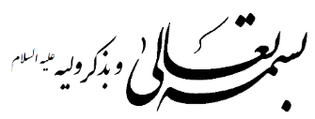

بازی با مورس
سلام!
یک نفر برای شما یک بیت شعر تلگراف زده است. تلگراف؟!!! بله! این پیام برای هر مسلمانی فرستاده می‌شود.
اگر متن پیام را، با توجه به جدول راهنما ترجمه کنی، می‌توانی متن پیامی را که از 1400 سال پیش،
برایت فرستاده شده، بخوانی.
پس: یا علی!
جدول راهنما
الف ●●- ف ●- ●-
ئ ●●●● ک ● ---
ب - ●- ل --
ت --- م - ●--
ح - ●● ن - ●
د -- ● و ●●
ر - ●- ● ه --- ●
ز -- ●● ی ●-
ش - ●●-

متن پیام

- ●●/● -/ -- ●/- ●- ●/ ●●- / -- ●● / ●- ●- / - ●- ● / - ●-- / ●● - / - ●/ - ●-● / - ● - /● --- / ●● - / ●●●● / - ● / ●●- / --- / - ●●- /
-- ● / ●● / -- / ●- / - ●- / - ● -● /---// - ●-- /- ● / ●- / - ● / ●● /---/●●/---/- ●/●●-/---/.

رمز:___________________________________________________________

